Спектр УФ излучения скользящего поверхностного разряда
Анпилов А.М., Бархударов Э.М., Коссый И.А., Моряков И.В., Тактакишвили М.И., Тарасова Н.М.
Институт общей физики им. А.М. Прохорова РАН, г. Москва, Россия, anpilov56@gmail.com
В работе представлены спектральные характеристики высоковольтного импульсно-периодического многоэлектродного скользящего разряда [1] в воздухе, при атмосферном давлении. Основное внимание уделено ультрафиолетовой (УФ) части спектра (200 – 400 нм), как одной из характеристик разряда важной при решении целого ряда прикладных задач. Разрядное устройство: на поверхности диэлектрической трубки с одинаковым зазором между ними располагаются кольцевые электроды из разных металлов: нержавейки, меди, титана, алюминия. Источник питания: U = 20 кВ; I = 300 А; t = 2 – 3 мкс; W = 1,6 Дж. Методы исследования: спектрограф Ocean S2000 — регистрация интегрального спектра излучения (200 – 850 нм); ФЭУ-142 (диапазон чувствительности — 200 – 360 нм) — временные характеристики УФ излучения.
Результат: под действием высоковольтного импульса напряжения формируется многоискровой разряд с параметрами: концентрация электронов n_{е} ≈ 10¹⁷ см^{–3}, температура электронов T_{е} ≈ 1 – 1,5 эВ, газовая температура T_{г} ≈ 4000 К. УФ излучение практически целиком представлено линиями ионов и атомов металла — материала электрода. На рисунке представлен спектр излучения для нержавейки в воздухе. В видимой области на фоне континуума выделяются линии азота и кислорода. УФ излучение в основном поступает из приэлектродных областей. Аналогичные эксперименты были выполнены также в аргоне, азоте, метане. Спектральные характеристики УФ излучения практически не изменились. Осциллограммы напряжения, тока и УФ излучения показали, что динамика свечения УФ коррелирует с временной характеристикой импульса тока. Эксперименты, подобные описанным выше, были выполнены в воде с инжекцией газа в межэлектродное пространство. Для УФ части спектра получены аналогичные результаты. Многоэлектродность разрядной системы позволяет увеличивать общий выход УФ излучения.
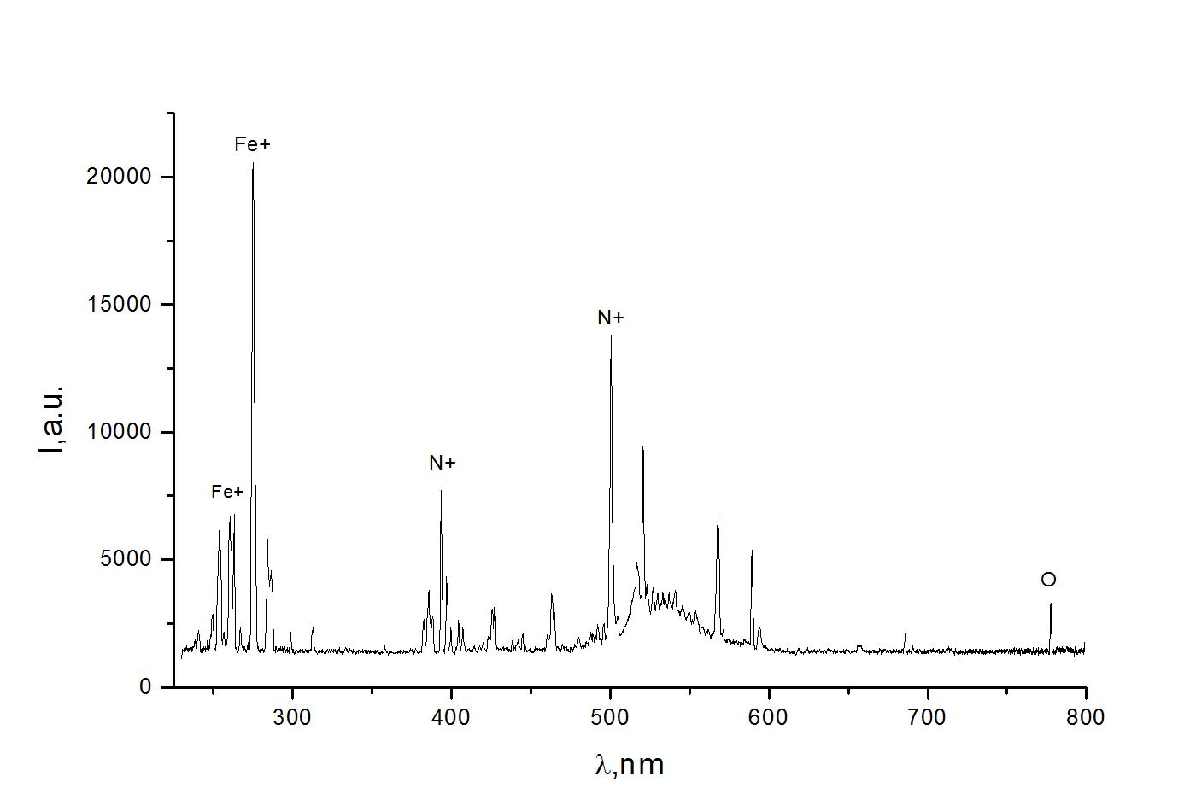
Литература
- А.М. Анпилов, Э.М. Бархударов, В.А. Копьев, И.А. Коссый, В.П. Силаков, М.И. Тактакишвили, Н.М. Тарасова, С.М. Темчин, Ю.В. Задирака, Н. Кристофи, Ю.Н. Козлов. Использования электрического разряда, как источника УФ - излучения, озона и двуокси водорода. “Прикладная физика”, №5, 2002, стр.74-81.

